広島工業大学

タイマー式スクールバス時刻表

アプリケーションBusTimer

HITソリューション

2015年3月9日

目次

1章　概要 1

2章　サイト説明について 2

3章　コード説明について 4

3.1 ac，stフォルダ 5

3.2 stateフォルダ 5

3.3 config.js修正方法 6

参考URL 7

# 1章　概要

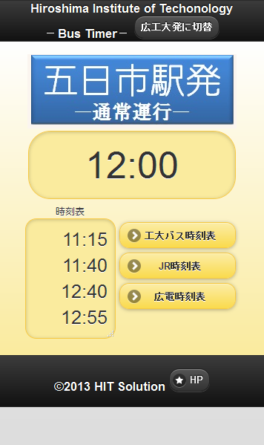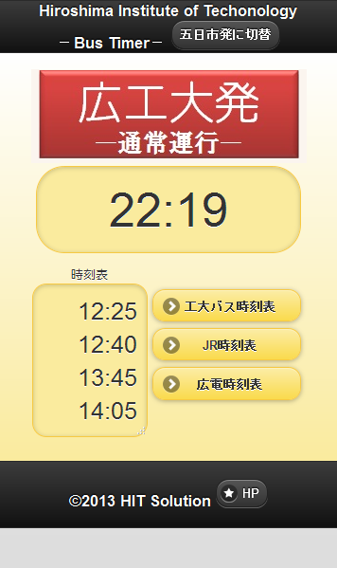BusTimerは23年度のHITチャレンジプログラムに応募した「バスどこHIT」の機能縮小版Webアプリケーションである．機能としては，広工大発，五日市駅発のスクールバス発着時間をタイマー形式で閲覧出来るというものである．従来のバスの混み具合やバスの現在位置等は確認出来なくなっている．図1はBusTimerのスクリーンショットである．

図1: BusTimerのスクリーンショット

開発言語：PHP，JavaScript

URL：http://hitsol-1.cc.it-hiroshima.ac.jp/~common/bt/pc/ac/

QRコード：



# 2章　サイト説明について

BusTimerのサイトにおける各部の解説を以下の図2を用いて行う．

**③**

**②**

**①**

**⑧**

**⑦**

**⑥**

**⑤**

**④**

図2: サイト説明用

①はサイトのヘッダー部分である．サイトのタイトルとボタンが1つ配置されている．ボタンを押すと五日市発側⇔広工大発側の切り替えが行える．初めに接続する場合は広工大発側が表示される．

②はバスが発車する場所と運行状況が書かれている画像が設置されている．運行状況は「運行休止」、「臨時運行」、「通常運行」の3つである．

③はタイマーが表示される部分である．次のバス発車までのカウントダウンが表示される．運行休止の場合は「運行休止」が表示される．

④は直近の発車時間が表示される部分である．最大4件の発車時間が表示される．

⑤は大学のスクールバス時刻表ページ[1]に繋がるボタンである．ページは新規には開かず，現在のページから遷移する．

⑥はJRの時刻表ページ[2]に繋がるボタンである．ページは新規には開かず，現在のページから遷移する．

⑦は広電の時刻表ページ[3]に繋がるボタンである．ページは新規には開かず，現在のページから遷移する．

⑧はサイトのフッター部分である．著作権表示とボタンが1つ配置されている．ボタンはHIT Solutionのサイト[4]に繋がる．ページは新規に開かず，現在のページから遷移する．

# 3章　コード説明について

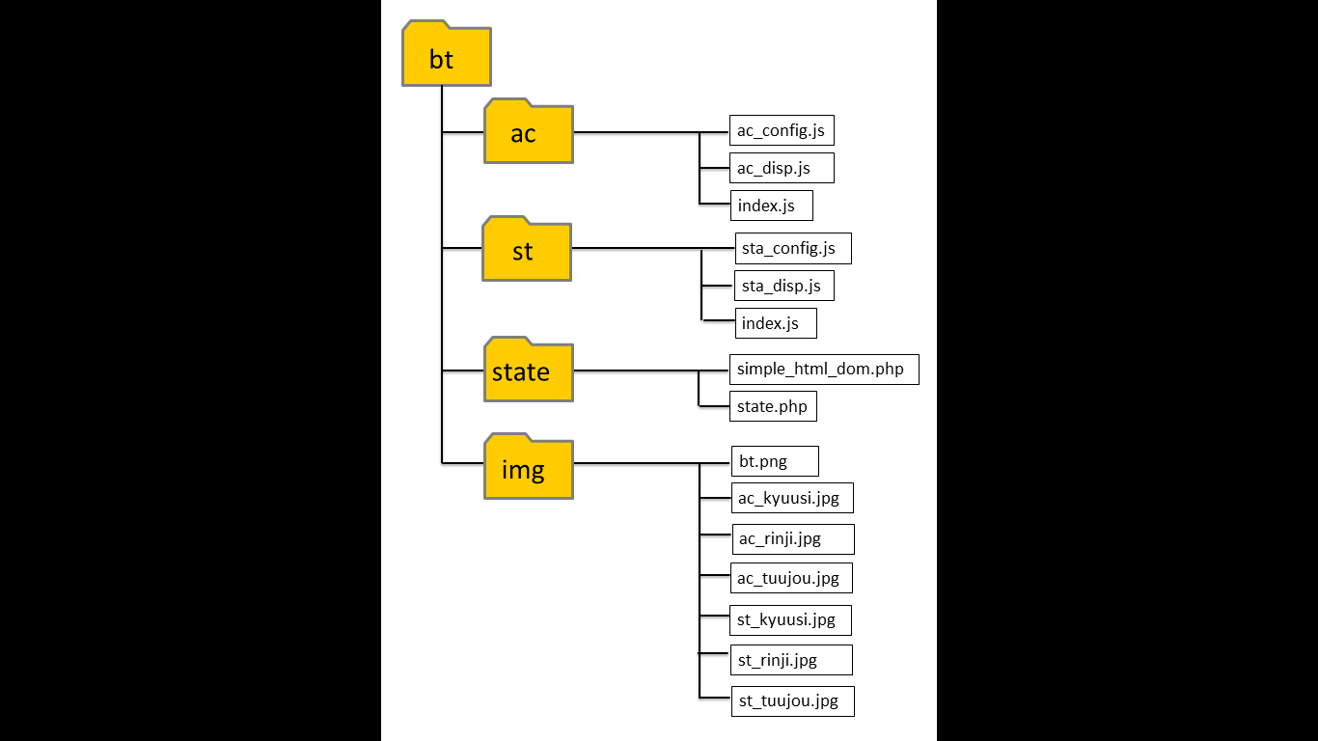BusTimerを構成するコードについて簡潔に解説する．また，今後修正が必要になるであろうコードに関してはその旨についても詳細に解説する．図3はBusTimerのフォルダ構成である．imgフォルダ内にはサイトにて使用する画像が格納されている．

図3: フォルダ構成

## **3.1 ac，stフォルダ**

ac，stフォルダ内にある3つのコードはほぼ同様の構造をしているため，合わせて説明する．

config.js

　スクールバスの時刻表を配列に格納し，合わせてタイマーの初期設定も行う．時刻表に変更があった場合は広工大発側（ac内），五日市駅発側（st内）両方のコード修正が必要である．修正方法は後述する．

disp.js

　サイトに表示するタイマーのカウントダウン表示，制御を行う．基本的には今後修正する必要性はないと思われる．

index.php

　サイトのレイアウト構築を行う．同時に上記のJavaScriptファイル，後述するstateフォルダ内のコードの呼び出しも行う．インターフェースにはJavaScriptのフレームワークであるjQuery Mobileを用いている．また，headタグ内にはgoogleアナリティクスのための埋め込みコードが記述されている．

## **3.2 stateフォルダ**

simple_html_dom.php

simple_html_dom.php [5]はHTMLのタグやその内容をパースすることができるPHPのライブラリである．同フォルダ内のstate.phpにて使用する．

state.php

上記のsimple_html_dom.phpを用いて広島工業大学スクールバス時刻表サイトを解析し，本日の運行状況を調べる．通常運行の場合は1，臨時運行の場合は2，運行休止の場合は4を変数に出力する．出力された値は上記のac，stフォルダ内のコード上で運行状況の表示変更に利用される．

## 3.3 config.js**修正方法**

　ac，stフォルダ内にあるconfig.jsのコードの抜粋を図4に示す．1行目では時刻表を格納する配列を宣言し，2行目以降は配列に時刻を格納している．時刻表に変更があった場合はこの格納する値を修正する．格納する単位は分であり，時刻を分に換算し，足し合わせたものを格納する．例えば9時10分の場合，60×9＋10で550となる．時刻表の値は広工大のスクールバス時刻表ページの内容に則っている．

1. list2 = new Array(28);
2. list2[0] = 550; //60*9+10
3. list2[1] = 565; //60*9+25
4. list2[2] = 580; //60*9+40
5. list2[3] = 600; //60*10+00
6. list2[4] = 610; //60*10+10
7. list2[5] = 645; //60*10+45
8. list2[6] = 660; //60*11+0
9. list2[7] = 745; //60*12+25
10. list2[8] = 760; //60*12+40
11. list2[9] = 825; //60*13+45
12. list2[10] = 845; //60*14+05
13. list2[11] = 865; //60*14+25
14. list2[12] = 890; //60*14+50
15. list2[13] = 905; //60*15+05
16. list2[14] = 925; //60*15+25
17. list2[15] = 945; //60*15+45
18. list2[16] = 965; //60*16+05
19. list2[17] = 985; //60*16+25
20. list2[18] = 1005; //60*16+45
21. list2[19] = 1025; //60*17+05
22. list2[20] = 1035; //60*17+15
23. list2[21] = 1055; //60*17+35
24. list2[22] = 1065; //60*17+45
25. list2[23] = 1100; //60*18+20
26. list2[24] = 1130; //60*18+50
27. list2[25] = 1160; //60*19+20
28. list2[26] = 1235; //60*20+35
29. list2[27] = 1270; //60*21+10

# 参考URL

|  |  |
| --- | --- |
| [1] | 広島工業大学, “スクールバス時刻表|広島工大について|広島工業大学,”  : http://www.jim.it-hiroshima.ac.jp/bus/bus.asp. [アクセス日: 9 3 2015]. |
| [2] | JR, “五日市駅|JRおでかけネット,”  : http://www.jr-odekake.net/eki/timetable.php?id=0800616  [アクセス日: 9 3 2015]. |
| [3] | 広島電鉄, “広電 電車 時刻・運賃‐時刻・運賃表示システム,”  : http://www.hiroden.co.jp/cgi-bin/psearch.cgi?di=013  [アクセス日: 9 3 2015]. |
| [4] | HITソリューション, “HITソリューション,”  : https://sites.google.com/site/hitsolu/ [アクセス日: 9 3 2015]. |
| [5] | john_schlick,  “PHP Simple HTML DOM Parser - Browse Files at SourceForge.net,”  : http://sourceforge.net/projects/simplehtmldom/files/  [アクセス日: 9 3 2015]. |